**GELDERLAND - Plaats = Lienden (GLD) De Zwaan (Grondzeiler)**

Molenstraat 5-7  
4033 AS Lienden

* 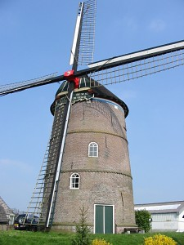De molen behoorde, evenals zijn voorgangers, van oudsher tot de goederen van de halve heerlijkheid Lienden, die in bezit was van de heren, later graven van Culemborg.
* Hij is de opvolger van een standerdmolen, die in januari 1643 was omgevallen en vernield.
* Op last van de graaf van Culemborg, Philips Theodoor van Waldeck, werd de tegenwoordige molen gebouwd.
* Op 29 januari 1644 werd de voltooide molen te Lienden door de molenmeester Henrick Aertss. uit Utrecht geïnspecteerd en in orde bevonden.
* Via adelelijke eigenaren (tot 1810) en gewone particuliere eigenaars kwam de molen in 1879 uiteindelijk in bezit van de familie Van Harn.